Ngày soạn: 01/02/2025
Ngày dạy: 04/02/2025
KẾ HOẠCH BÀI DẠY
MÔN: TIẾNG VIỆT
BÀI VIẾT 1: LUYỆN TẬP TẢ PHONG CẢNH (Tìm ý, lập dàn ý)

I.YÊU CẦU CẦN ĐẠT
-Tìm ý và lập được dàn ý cho bài văn tả phong cảnh; các ý được trình bày rõ ràng, mạch lạc. Biết lựa chọn những chi tiết tiêu biểu, sắp xếp các chi tiết theo trình tự hợp lí; chọn được một số từ ngữ giàu hình ảnh để thể hiện kết quả quan sát.
-Phát triển NL tự chủ và tự học (biết tự giải quyết nhiệm vụ học tập); NL sáng tạo (biết vận dụng những điều đã học để tìm ý, lập dàn ý cho bài văn tả phong cảnh).
-Bồi dưỡng PC chăm chỉ, trách nhiệm (hoàn thành nhiệm vụ được giao: tìm ý và hoàn thiện dàn ý cho bài văn).
- Tích hợp GDĐP CĐ2:Nêu những điều cần lưu ý khi tham quan cao nguyên Vân Hòa
II.ĐỒ DÙNG DẠY HỌC
1.GV: máy tính, ti vi; phiếu học tập dành cho HS.
2.HS: SGK Tiếng Việt 5, tập hai.
III. CÁC HOẠT ĐỘNG DẠY HỌC CHỦ YẾU
HOẠT ĐỘNG CỦA GV | HOẠT ĐỘNG CỦA HS
1.Hoạt động Mở đầu: (5’)
- GV thu thập hình ảnh, video phong cảnh mà học sinh có dịp được đi du lịch.  - Mời 2 HS chia sẻ về trải nghiệm, cảm xúc sau chuyến đi.  – GV giới thiệu bài: Đất nước Việt Nam xinh đẹp với khung cảnh hùng vĩ, rộng lớn mà thiên nhiên tặng cho chúng ta. Để có thể vẽ lại vẻ đẹp diệu kì đó bằng lời văn cô mời các em vào bài học ngày hôm nay.  2.Hoạt động hình thành kiến thức mới 13’  Hoạt động 1: Tìm ý, lập dàn ý:  - Tích hợp GDĐP CĐ2:Nêu những điều cần lưu ý khi tham quan cao nguyên Vân Hòa.  − GV hướng dẫn HS đọc đề bài và các gợi ý.  − GV hướng dẫn HS hiểu gợi ý, dựa vào gợi ý để tìm ý, lập dàn ý.  − GV yêu cầu HS hoạt động nhóm 4 bạn để xem lại nội dung ghi chép về kết quả quan sát ở Bài viết 2.  − Từ những quan sát ở bài trước GV hướng dẫn HS điền các ý vào sơ đồ tư duy đã phát cho mỗi nhóm theo đúng gợi ý. Nhóm a,b,c... : Thực hiện theo tình tự thời gian. Nhóm x,y,z: Theo trình tự không gian ( Tùy theo tình hình của từng lớp mà GV có thể linh hoạt chọn một trong hai trình tự hoặc cả hai nếu HS học tốt )  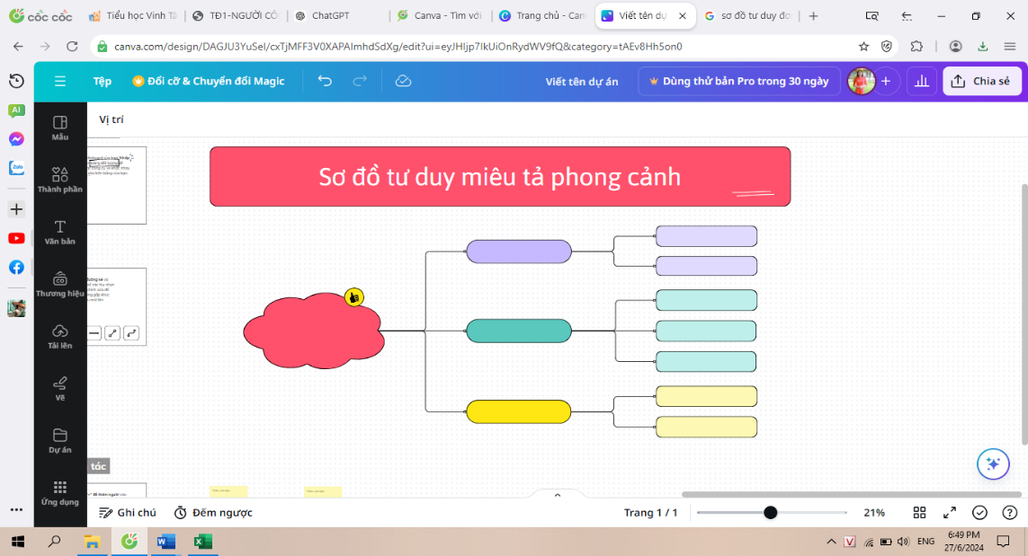  Hình ảnh sơ đồ tư duy GV phát cho HS ( nếu thiếu các em có thể vẽ thêm để bổ sung theo ý mình )  – GV mời một HS điều hành phần chia sẻ sản phẩm học tập.  - HS mời đại diện các nhóm chia sẻ bài làm và lấy ý kiến nhận xét để hoàn thiện bài cho nhóm bạn.  - Giáo viên nhận xét, hướng dẫn HS cách chọn chi tiết để viết bài văn.  3.Hoạt động thực hành luyện tập (13’)  Hoạt động 2: Hoàn Thiện ý:  - GV yêu cầu HS hoạt động cá nhân để lập dàn ý từ sơ đồ của nhóm.  - GV chụp một số bài mẫu chiều lên màn hình TV để cùng các em nhận xét, sửa lỗi (nếu có)  ( GV nên chọn cả bài hay và chưa hay để HS rút kinh nghiệm)  - GV nhận xét chung, nhắc nhở các lỗi sai các em thường gặp phải, nhấn mạnh các từ, ý hay trong bài mẫu.  4.Hoạt động vận dụng, trải nghiệm (5’)  - GV tổ chức cho HS tự nhận xét, đánh giá về tiết học.  - GV nhận xét chung về tiết học, tuyên dương những bạn tìm ý và lập dàn ý tốt, lưu ý những HS cần cố gắng; nhắc HS chuẩn bị cho tiết Bài viết 2: Luyện tập tả phong cảnh. | - Học sinh gửi cho GV qua zalo trước ở nhà.  - HS chia sẻ ngắn gọn.  - HS lắng nghe.  Bảo vệ môi trường: Không xả rác, giữ gìn cảnh quan thiên nhiên và tôn trọng văn hóa địa phương.  Tôn trọng người dân địa phương: Ứng xử lịch sự, không gây ồn ào hay làm phiền cuộc sống của họ.  Tuân thủ quy định: Thực hiện đúng các quy định tại các điểm tham quan để đảm bảo an toàn và trải nghiệm tốt nhất.  - HS đọc yêu cầu.  - HS lắng nghe.  -HS xem lại bài.  - HS thảo luận, tìm từ khóa để điền vào sơ đồ tư duy theo sự phân công.  - HS sửa lỗi dùng từ, cách sắp xếp các ý cho đúng theo trình tự (hoặc hỏi đáp lại).  - Học sinh đọc yêu cầu của bài tập.  - HS viết bài, GV đi quan sát để sửa lỗi dùng từ, lỗi chính tả cho HS.  - HS chú ý quan sát, sửa lỗi cho bạn.  - HS làm việc cá nhân để chuẩn bị cho bài của mình.  - Các HS còn lại nêu ý kiến, góp ý, hỏi thêm những chi tiết chưa rõ.
IV. ĐIỀU CHỈNH SAU BÀI DẠY (nếu có)
.................................................................................................................................................... .................................................................................................................................................... ....................................................................................................................................................

